# 2023学年第二学期高二年级学业质量调研

# 物理试卷

考生注意：

1．试卷满分 100 分，考试时间 60 分钟。

2．本考试分设试卷和答题纸。作答必须写在答题纸上，在试卷上作答一律不得分。

3．本试卷标注“多选”的试题，每小题应选两个及以上的选项，但不可全选；未特别标注的选择类试题，每小题只能选一个选项。

4．本试卷标注“计算”“简答”的试题，在列式计算、逻辑推理以及回答问题过程中，须给出必要的图示、文字说明、公式、演算等。

5．除特殊说明外，本卷所用重力加速度大小 *g* 均取 9.8 m/s2。

## 一、密立根油滴实验（14 分）

美国科学家密立根首次测定了元电荷的电荷量，为此获得了 1923 年的诺贝尔物理学奖。他设计的实验装置如图所示。实验中用一个喷雾器向一个透明的圆柱形容器里喷入密度为 *ρ* 的带电油滴。容器中间距为 *d* 的金属 A、B 板分别连接电源的两极。通过目镜可观察带电油滴的运动状态。

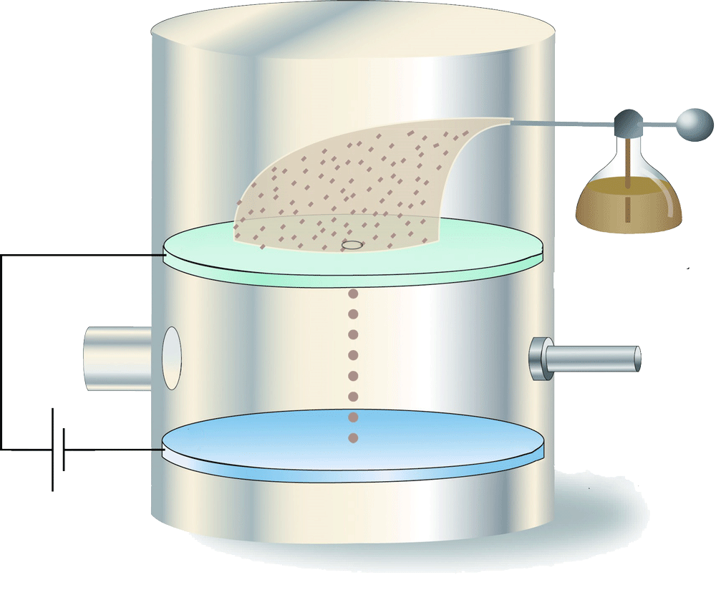

光源

正极板

喷雾器

负极板

目镜

A

B

1．当 A、B 板不加电压时，某油滴由静止开始下落，若空气阻力 *f* 与油滴的半径 *r*、油滴的速度 *v* 成正比，即 *f* = *krv*（比例系数 *k* 已知）。

（1）比例系数 *k* 的单位是__________（用国际单位制的基本单位表示）

（2）油滴接下来运动的加速度（ ）

A．减小 B．不变 C．增大

（3）从目镜中观察到某油滴最终 *v*0 匀速运动，该油滴的半径为_______。

2．给 A、B 板加电压*U*，发现某个原来以 *v*0 匀速下落的油滴，先减速后悬停于两板中。

（1）该油滴的电性为________；

（2）加电压后该油滴的加速度（ ）

A．不变 B．增大 C．先增大再减小 D．减小

（3）（计算）该油滴的电荷量__________。

3．（简答）根据前两小题的计算，试分析密立根是如何得到元电荷的电量的。

## 二、跳板跳水（14 分）

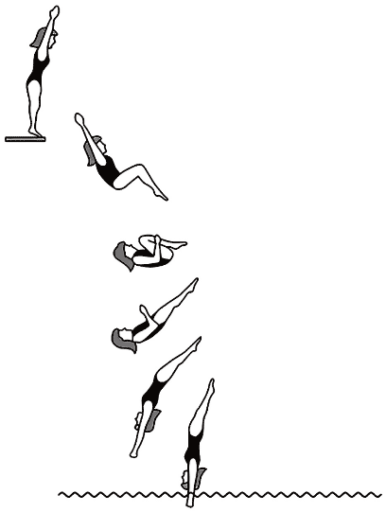女子 3 米跳板跳水是中国跳水“梦之队”的传统优势项目，2023 年 7 月，布达佩斯游泳世锦赛，中国队实现在这个项目上的第 11 次夺冠！跳板过程分为走板、压板、起跳、腾空和入水五个过程，在短短 2 s 内完成高难度复杂动作。

4．在“压板”过程中，运动员将弹性跳板下压，压板充分才能获得较大的起跳速度，争取腾空时间。

（1）压板的过程中，运动员**对板的压力**？？？（ ）

A．增大 B．减小 C．不变

（2）板受到的压力是由于________的弹性形变引起的。

5．向上“起跳”过程中，在运动员脱离跳板之前（ ）

A．运动员对板做正功，板的弹性势能增大

B．运动员对板做负功，板的弹性势能减小

C．运动员对板做正功，板的弹性势能减小

6．中国跳水梦之队的“3D + AI”跳水训练系统可对运动全过程进行高清记录，三维呈现和精准评估，若系统监测到某次某位运动员 3 m 跳板跳水的入水速度为 8.3 m/s，设其身高为 1.5 m，体重 40 kg。（保留三位有效数字）

（1）估算跳板形变时的最大弹性势能________J；

（2）若运动员入水深度 3 m 后减速为零，水对运动员的平均阻力为________N。

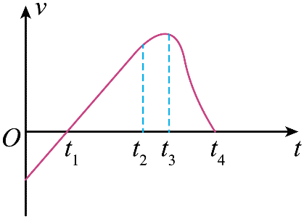7．若将运动员视为质点，以脱离跳板为计时零点，运动员 *v* – *t* 图像如图。

（1）运动员到达最大高度的时刻为（ ）

A．*t*1 B．*t*2 C．*t*3 D．*t*4

（2）运动员入水的时刻为（ ）

A．*t*1 B．*t*2 C．*t*3 D．*t*4

## 三、智能动车组（20分）

打开 12306 app，会看到如图的车票在售信息。复兴号“智能动车”一般 8 列车厢一个编组，4 动力车 4 拖车，有两个受电弓，最高运营时速可达 350 km/h，座椅宽敞、WiFi 全覆盖、可充电，受到旅客的欢迎。

复兴号

06:20

西安北

上海虹桥

13:23

G1914次

7时3分

¥ 669起

智能动车

始

终

8．乘坐 G1914 复兴号智能动车从西安到上海，全程 1509 km。

（1）平均速率约为_________km/h；

（2）研究平均速度时，长约 700 m 列车是否可以看作质点（ ）

A．可以 B．不可以 C．不确定

9．如图（a），智能动车组使用受电弓向外电缆取电。为保证长距离稳定供电，受电弓常用一种配件——碳滑板和电缆接触。某同学想利用如图（b）所示的电路测量碳滑板材料的电阻率，Q 为一段长度 *L*，横截面积 *S* 的碳滑板。

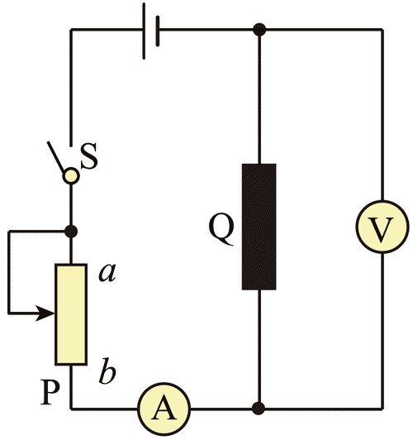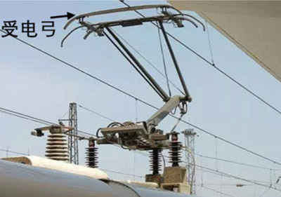

图（a）

图（b）

（1）闭合开关前，图（b）中滑动变阻器滑动片应滑到________；

A．a 端 B．b 端 C．ab 中点

（2）闭合开关，调节滑动变阻器，记录多组电压和电流，作 *I* – *U* 图像得到图像斜率 *k*。则这种碳材料的电阻率的表达式为 *ρ* = _________。

10．一节动力车牵引电机的额定功率为 *P*0，若一个编组列车受到的总阻力恒为 *f*，

（1）求动车组的最高速度___________；

（2）以恒定功率启动的一段时间内，动车组的加速度如何变化（ ）

A．不变 B．变大 C．变小

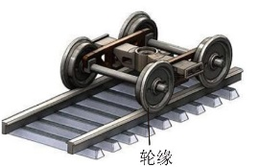11．列车转弯也是一项重要技术，为了高速转弯时不脱轨不翻车，工程师在车轮（如图，此图轮边缘画得与常规相反！）和轨道上都有特别的设计。

（1）在平地轨道上转弯时，列车的向心力来自（ ？？ ）

A．外轨给外轮缘的弹力 B．内轨给内轮缘的弹力

（2）为了减小转弯带给车轮和车轨的磨损，车轨铺设时通常会垫高（ ）

A．外轨 B．内轨

12．雨天列车加速时，某同学观察到渗入车窗双层玻璃中间的水面随之变得倾斜受此启发，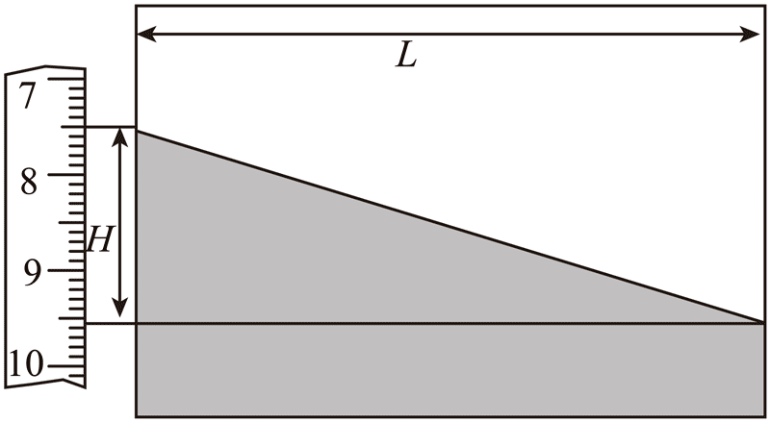他设计了一个测量匀变速直线运动加速度的实验，所用器材有：刻度尺、长方体透明盛水容器。如图，将盛水容器水平放置，测得容器长度为 *L*，使容器在水平方向做匀变速直线运动，测得液面两端高度差为 *H*，由此可得盛水容器的加速度大小为______，方向为_______。

## 四、电磁现象（12分）

人类对电磁现象的观察可以追溯到古希腊时期，千年来，正是对电与磁的探索和研究，促使发电机、电动机、电视和移动电话的出现，使人类进入电气化和信息化时代。

13．如图（a）所示是一种电磁起重机。为了安全，它是用永久磁铁制成的，它能将杂碎铁块吸住而不掉下来。在它的两臂上绕有线圈，并与电源、按钮开关 S 构成回路。当需要释放铁块时只要按下 S，产生一个与原磁极相反的磁场而抵消原磁场，铁块便能脱落。

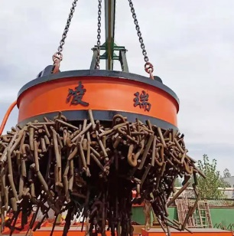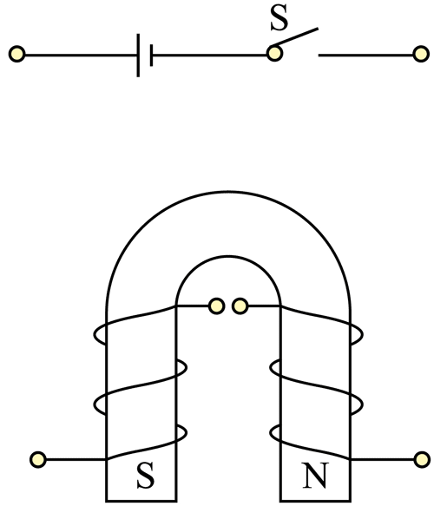

图（a）

图（b）

（1）请在图（b）中画出永久磁铁产生的一根闭合磁感线_________。

（2）请在图（b）中按要求连接电路____________。

14．无线充电技术的原理如图，送电线圈、受电线圈分别安装在无线充电器和手机内。下面与无线充电技术使用的物理原理类似的是（ ）

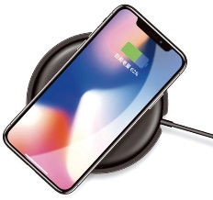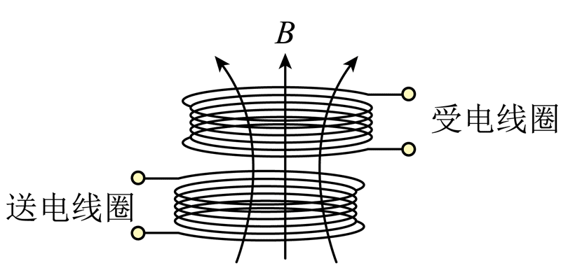

A．金属探测仪

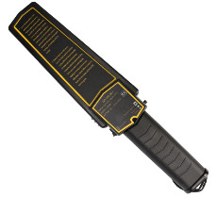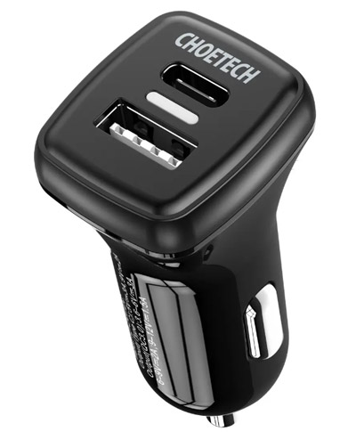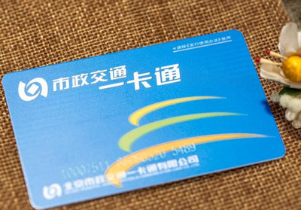

B．车载充电器

C．吹风机

D．公交卡

15．电能是非常重要的能源，大自然中的各种能源往往要先转化为电能，再进行储存、传输和利用。

N

S

a

b

d

c

（1）按照生产方式分类，电力属于_________次能源。

（2）风力、火力、水力和核能发电站，都离不开“发电机”，如图，发电机核心结构为一个线圈 abcd 在磁场中绕轴转动，其中完成的能量转化是_________能转化成了电能。

## 五、嫦娥探月（25分）

2004 年，国务院批准绕月探测工程立项，命名为“嫦娥工程”。2020 年 12 月 17 日，“嫦娥五号”探测器历时 24 天，携带 1 731 克月球样品满载而归，标志着我国探月工程“绕、落、回”三步走规划如期完成。

16．“嫦娥五号”沿地月转移轨道由地球飞向月球，经 M 点向 N 点飞行的过程中，速度逐渐减小。在此过程中“嫦娥五号”受到的合力 *F* 方向可能是（ ）

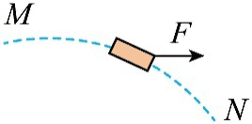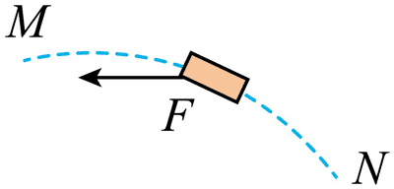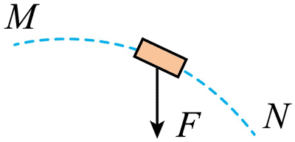

A．

B．

C．

17．“嫦娥五号”靠近月球时刹车制动，被月球捕获，进入距月球表面高 200 km 的圆形环月轨道，已知月球半径为 1 738 km，质量为 7.35×1022 kg，则“嫦娥五号”在环月轨道环绕一周用时为________h。（结果保留 2 位有效数字）

18．在太空旅行的“嫦娥五号”探测器和地面测控站的通信，是用什么实现的（ ）

A．声波 B．电磁波 C．引力波

19．假设地球静止，“嫦娥五号”从地球出发到再次返回地球的时间，用地面发射站的原子钟测定的是 Δ*t*，探测器上的原子钟测定的是 Δ*t*ʹ，比较 Δ*t* 和 Δ*t*ʹ（ ）

A．Δ*t* 明显大于 Δ*t*ʹ B．Δ*t* 明显小于 Δ*t*ʹ C．Δ*t* 和 Δ*t*ʹ 几乎无差别

20．月球无空气，为了实现软着陆，“嫦娥五号”在可变推力发动机的精准控制下，不断减速，该过程中，探测器的机械能（ ）

A．增大 B．不变 C．减小

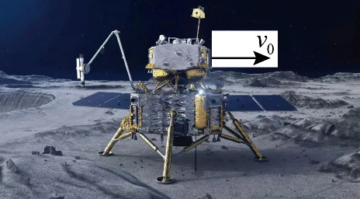

21．（计算）已知地球半径是月球半径的 4 倍，地球质量是月球质量的 81 倍，地球表面的重力加速度 *g* 取 10 m/s2。如图，若静止的“玉兔”月球车在月球表面高度 *h* = 0.8 m 的位置，将一质量 *m* = 0.02 kg 的小物体以 *v*0 = 2 m/s 的速度沿水平方向弹射出去。求：

（1）月球表面的重力加速度 *g*月。

（2）小物体落到月球表面的时间 *t*。

（3）小物体的水平射程 *x*。（结果均保留 2 位有效数字）

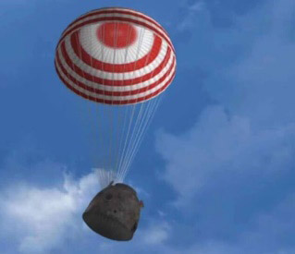22．为了安全带回月球样品，“嫦娥五号”返回舱在进入地球大气层之后会使用降落伞减速缓冲，如图所示，这个过程中返回舱的状态是（ ）

A．超重 B．失重 C．平衡

## 六、“救命神器”AED（15分）

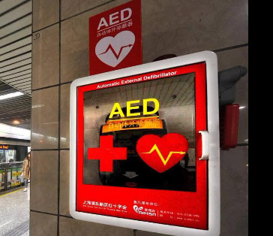我国每年因心脏骤停死亡的人数超过 50 万，4 min 是心脏骤停发生后的黄金救助时间，自动体外除颤仪（Automated external defibrillator 缩写 AED）可以担负起挽救生命的职责。其主要工作原理是利用电容器放电给心脏电击，帮助节奏紊乱（颤动）的心脏“重启”，恢复正常的节律和泵血功能。

23．某 AED 内部有一块锂电池，可待机五年，铭牌标注了“DC 12 V”和“50.4 W·h”。满格时，该电池的容量是________mA·h。

24．AED 一般都设计了自检功能，当电池没电或者电极片过期，指示灯都会报警。某同学使用了如图（a）所示的电路测量一节过期的电池的电动势和内阻，得到了 *U* – *I* 数据如图（b）所示。

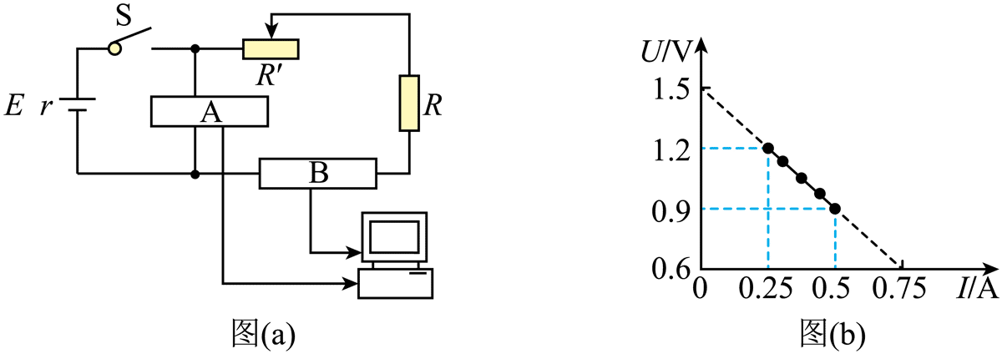

（1）图（a）中 A 是_________传感器，B 是________传感器，固定电阻 *R* 在电路中起到_______作用。

（2）根据图（b）中的数据，可得该过期电池的电动势为 *E* =_______V，内阻为 *r* =_______Ω。

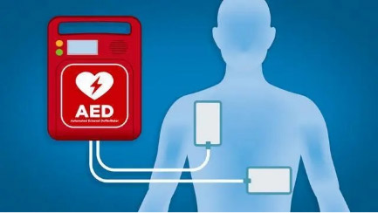

25．AED的核心元器件是一个电容，电击除颤过程就是电容器充放电过程。如图将电极贴于患者的右胸上和左胸下，AED 会自动分析，得到“建议除颤”的语音提示后，点击除颤按钮，在约 2 ms 时间内传输 200 J 左右的电能完成放电除颤。

（1）某 AED 的电容铭牌标注了“195 μF”和“2 150 V”，则一次电击过程至多有多少电荷会通过患者心脏（ ）

A．4.2×105 C B．0.42 C C．11 C

（2）放电除颤时，流经患者心脏的电流 *I* 随时间 *t* 变化的图像可能为（ ）

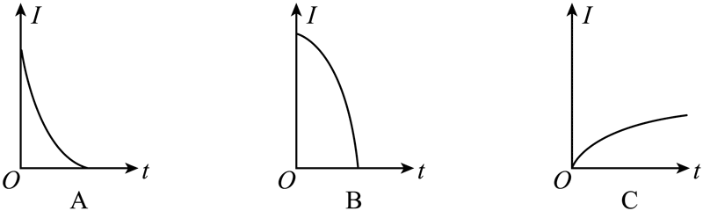

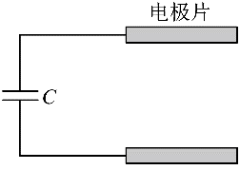（3）（简答）放电除颤时，可将 AED 简化为图（d）。根据所学电学知识，试分析使用 AED 除颤功能时的注意事项____________________。

# 解析

1．（1）kg·m−1·s−1 （2）A （3）

2．（1）负电 （2）D （3）

3．重复对许多油滴进行实验之后，发现油滴电荷量皆为某最小固定值的整数倍，此最小固定值即为元电荷的电量。

## **一、密立根油滴实验**

1．（1）由题意可知 

可得 

则单位为 

（2）油滴由静止下落时，受重力和空气阻力作用，根据牛顿第二定律



解得 

随着速度的增大加速度减小。

故选 A。

（3）油滴匀速运动时，油滴受力平衡，则



又 

解得 *r* =

2．（1）由题意可知，电场方向为竖直向下，油滴最后悬停，则油滴受到竖直向上的电场力，故油滴带负电；

（2）根据牛顿第二定律，取竖直向上为正方向



又因为最后悬停，则

解得 

油滴做减速运动，则加速度减小。

故选 D。

（3）油滴匀速运动时，油滴受力平衡，则 

解得 

又 

最后悬停，则 

解得 *q* =

3．重复对许多油滴进行实验之后，发现油滴电荷量皆为某最小固定值的整数倍，此最小固定值即为元电荷的电量。

## 二、跳板跳水

4．（1）A （2）运动员

5．B

6．（1）178？？ （2）566？？

7．（1）A （2）B

4．（1）压板的过程中，板的形变逐渐增大，可知运动员对板的压力增大。

（2）板受到的压力是由于运动员的弹性形变引起的

5．向上“起跳”过程中，在运动员脱离跳板之前，运动员对板的压力方向向下，板的位移方向向上，根据功的定义式可知，运动员对板做负功，板对运动员做正功，板的弹性势能减小。

故选 B。

6．（1）令运动员竖直上抛？？的初、末速度分别为，，根据速度与位移的关系式有



其中 

根据能量守恒定律有，最大弹性势能为



解得 

（2）根据动能定理有



解得 *F* = 566 N

7．（1）运动员脱离跳板后做竖直上抛运动，先向上减速至 0，后向下加速，可知运动员到达最大高度的时刻为 *t*1。

故选 A。

（2）当运动员入水后，加速度将发生变化，图像的斜率表示加速度，可知，入水后的图像为曲线，可知，运动员入水的时刻为 *t*2。

故选 B。

## 三、智能动车组

8．（1）214 （2）A

9．（1）A （2）

10．（1） （2）C

11．（1）A （2）A

12．（1）*g* （2）水平向右

【解析】8．（1）动车运动的时间 

由平均速率得 

因此，动车的平均速率为 214 km/s；

（2）动车运动的全程远大于列车的长度，研究平均速度可以看成质点，故 A 正确。

故选 A。

9．（1）电路在闭合开关前，为保护电路，需要让滑动变阻器阻值达到最大，因此滑动片应滑到 a 端，故 A 正确。

故选 A。

（2）根据电阻的定义式得 

由电阻定律得 *ρ* =

10．（1）当牵引力等于总阻力时，速度达到最大，则最高速度为 *v*m =

（2）由牛顿第二定律得 

又 

解得 

由此可知，动车以恒定功率启动过程，速度增加，牵引力减小，加速度变小，故 C 正确。

故选 C。

11．（1）在平地轨道上转弯时，外轮缘挤压外轨产生指向轨道圆心的弹力提供向心力，故 A 正确。

故选 A。

（2）垫高外轨时，列车的支持力沿水平方向的分力也提供向心力，因此列车外轮缘与外轨挤压力会减少，减少了磨损，故 A 正确。

故选 A。

12．（1）以水坡上的一滴质量为 *m* 的水滴为研究对象，受到重力和支支持力，合力沿水平方向，产生的加速度 *a*，设水坡的倾斜角为 *θ*，则



又 

解得 *a* = *g*

水滴与容器一起做匀变速直线运动，因此容器的加速度大小为 *g*；

（2）加速度的方向沿水平方向向右。

## 四、电磁现象

13．（1）永久磁铁产生的一根闭合磁感线如图所示。

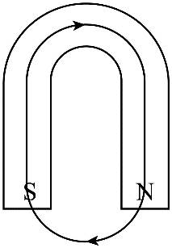（2）由题可知，电磁起重机用永久磁铁制成的，它能将杂碎铁块吸住而不掉下来。需要释放铁块时，只要接通电键S铁块便能脱落，故电磁铁的磁性与永磁体的极性相反，由安培定则可知，接线如图所示。

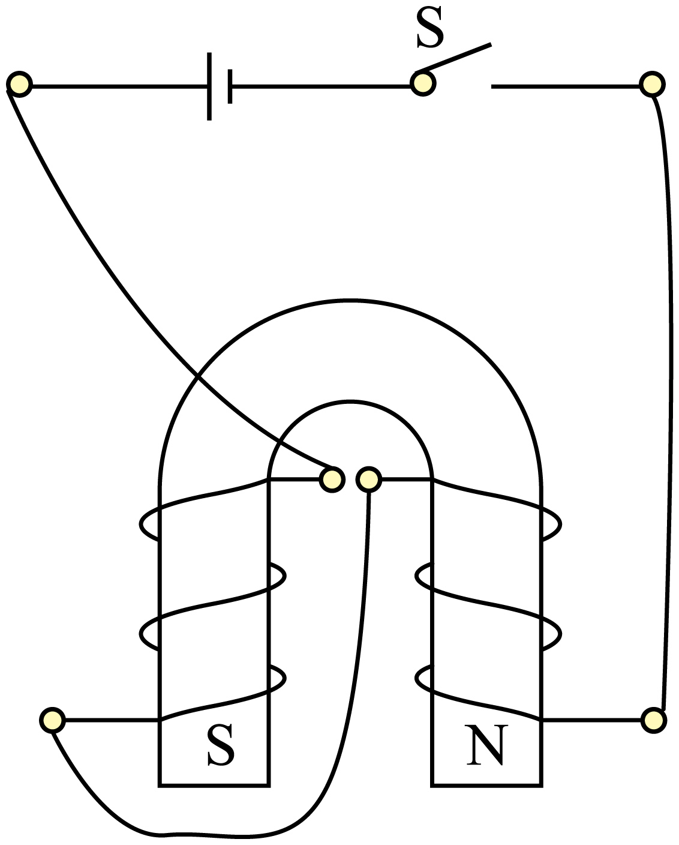

14．无线充电技术、金属探测仪、公交卡使用的物理原理都是电磁感应，车载充电器使用的物理原理是变压器原理，电吹风原理是电流热效应。

故选AD。

15．（1）[1]电能是消耗其它能源经过加工转换来的，属于二次能源。

（2）[2]发电机完成的能量转化是机械能转化成了电能。

## 五、嫦娥探月

16．B 17．2.1 18．B 19．C

20．C 21．（1）2.0 （2）0.89 （3）1.8

22．A

16．曲线运动合外力方向指向轨迹的内侧，由于速度减小，则合力方向与速度方向应成钝角。

故选 B。

17．根据万有引力提供向心力



可得 

18．在太空旅行的“嫦娥五号”探测器和地面测控站的通信，是通过电磁波实现的。

故选 B。

19．“嫦娥五号”速度远远小于光速，由此造成的钟慢效应很小，Δ*t* 和 Δ*t*ʹ 几乎无差别。

故选 C。

20．在可变推力发动机的精准控制下，不断减速，发动机做负功，机械能减小。

故选 C。

21．（1）根据黄金代换式



可得 

已知地球半径是月球半径的4倍，地球质量是月球质量的81倍，则



（2）小球做平抛运动，竖直方向根据自由落体运动规律



可得 

（3）小物体的水平射程 

22．这个过程中返回舱竖直方向加速度竖直向上，则处于超重的状态。

故选 A。

## 六、“救命神器”AED

23．4200

24．（1）电压，电流，保护电路

（2）1.5，1.2

25．（1）B （2）A

（3）电极片应按照 AED 的指示放置在特定的身体部位，以确保电流能有效地通过心脏，不能两电极片直接接触。

23．根据



求得



24．[1][2] A测量路端电压，所以A是电压传感器，B测量干路电流，所以B是电流传感器。

[3]固定电阻R在串联电路中是为了防止电路的电流过大损坏电器和测量仪器，故其起到保护电路的作用。

[4][5]根据可得，图像中的纵截距



斜率为



25．[1]根据可得



故选B。

[2]电容器两端的电压会随着放电过程的进行而逐渐降低，所以电流也会减小，随着时间的推移，下降速率逐渐减慢，最终趋近于零。

故选A。

[3]因为电极片需要形成电流的闭合回路。电极片应按照AED的指示放置在特定的身体部位，以确保电流能有效地通过心脏，不能两电极片直接接触。